630. Для приближенной оценки минимальной энергии электрона в атоме водорода можно предположить, что неопределенность Δr радиуса r электронной орбиты и неопределенность Δр импульса p электрона на такой орбите соответственно связаны следующим образом: Δr≈r и Δp≈р. Используя эти связи, а также соотношение неопределенностей, определить минимальное значение энергии Тmin электрона в атоме водорода.

атом водорода | По определению 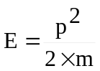. Отсюда 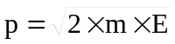. Неточность определения импульса не должна превышать самого значения импульса т.е. максимально возможная неточность 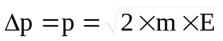  Из уравнения Гейзенберга 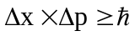 можно оценить минимально возможные размеры атома 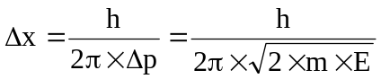. Откуда энергия равна 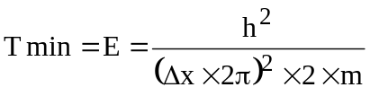.  Известно, что радиус электрона на 1-ой орбите атома водорода (основное состояние) равен 0,53×10⁻¹⁰м.  Подставляем числа.  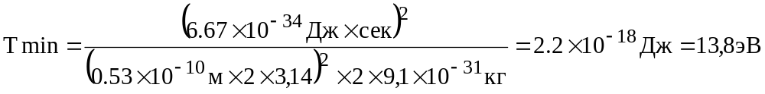.  По модулю значение максимальное, но так как нулевая энергия электрона на бесконечности от ядра атома, то энергия электрона должна быть отрицательной Tmin=–13.8эВ.
Tmin = ?

